Prénom : …………………………………………… Date : ……………………………………………
L ……
Une rentrée … sportive !
- Classe ces 4 dessins selon l'ordre de l'histoire en les numérotant de 1 à 4. Ecris ensuite une courte phrase qui explique chacun d'eux.
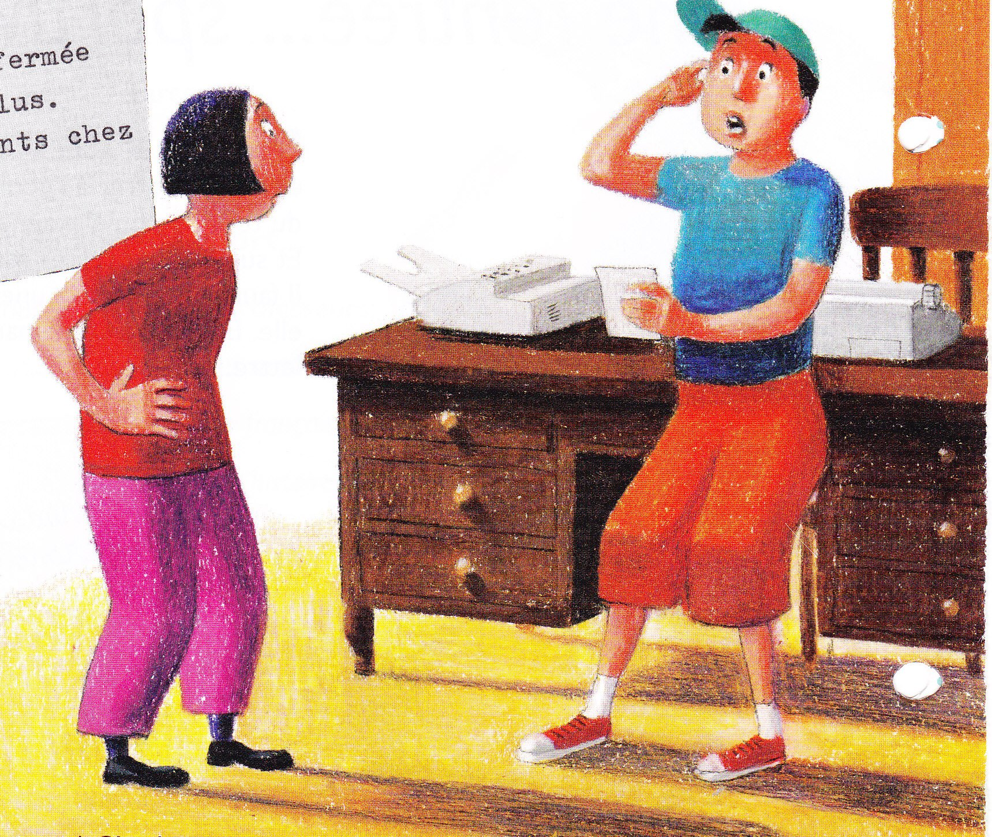
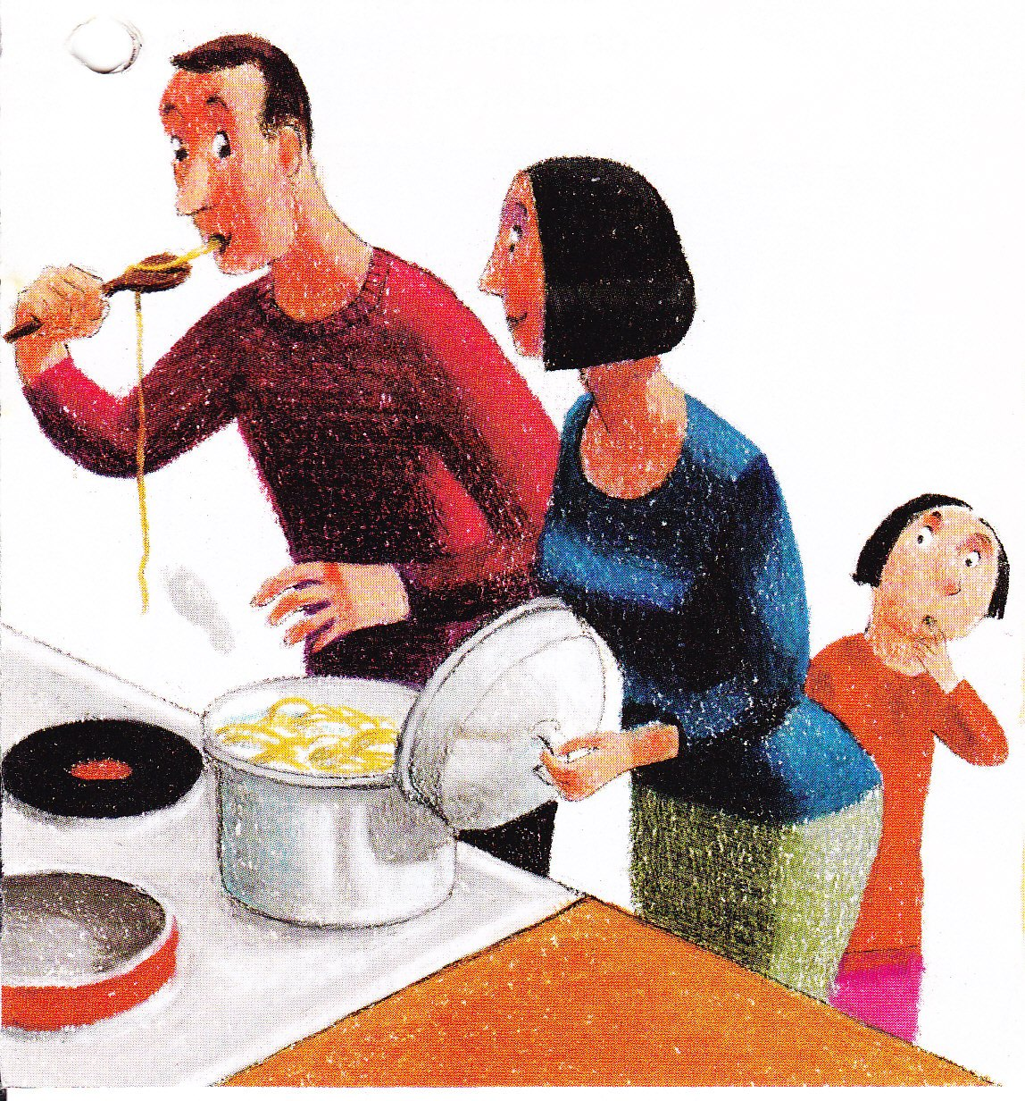
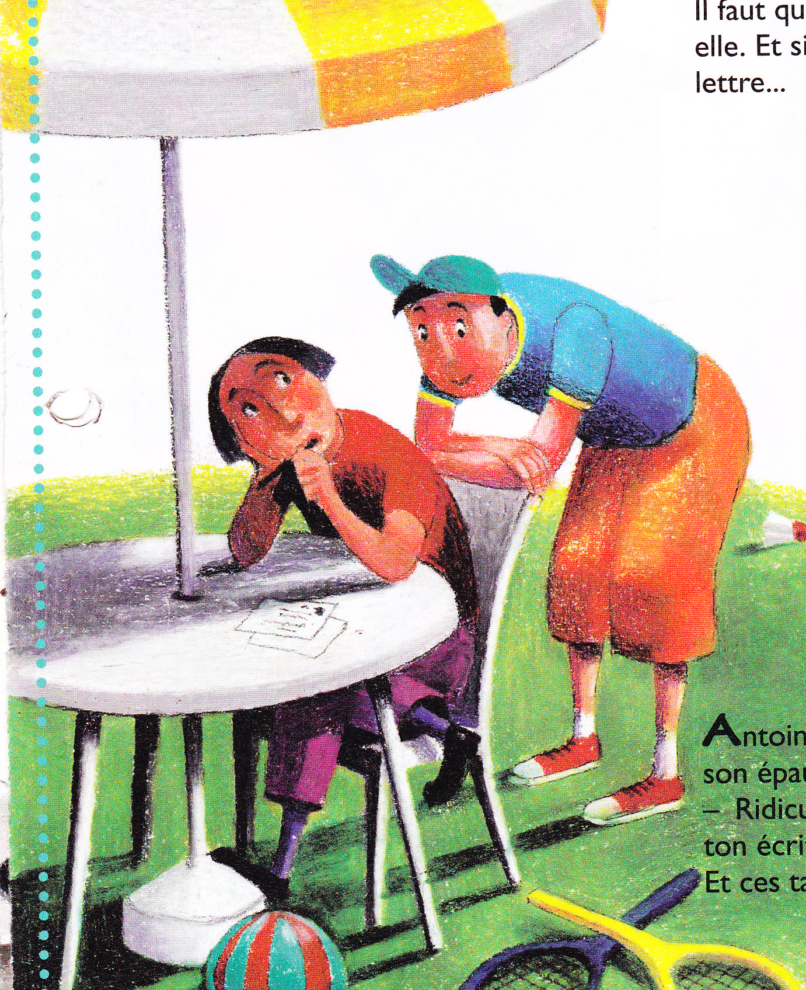
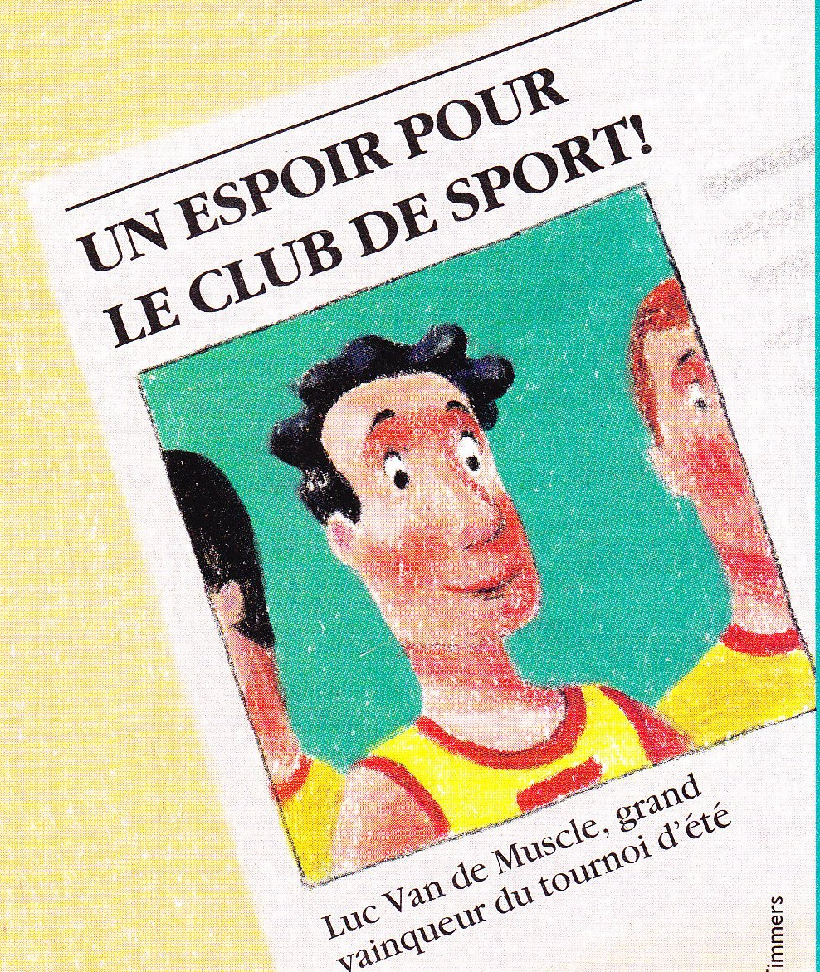

…………………………………………………………………………………………………………………………………………………………………………………..
…………………………………………………………………………………………………………………………………………………………………………………..
………………………………………………………………………………………………………………………………………………………………………………………………
…………………………………………………………………………………………………………………………………………………………………………………..

- Complète ce texte.
Une rentrée … sportive !

Dimanche 31 août… Charlotte n’a pas envie de ………………. à l’école.
Mais alors, pas du tout ! Ce qu’elle aime, c’est le ……………….
Et surtout pas rester …………….. en classe. Il faut que je trouve une …………………., se dit-elle. Et si papa et maman ………………………. une ……………… …
- Colorie la bonne réponse.
L'histoire se passe : le 30 juin
le 31 août
le 30 septembre
Finalement, Charlotte envoie son mot par : - fax
- e-mail
- la poste
- Lorsque Charlotte a écrit ce mot d'excuses, elle a fait des taches. Déchiffre ce message et recopie-le proprement à côté.
Chers parents,
Cette année, la rentrée n’aura pas lieu. Vous pouvez rester en vacances.
Le directeur

………………………………………………………………..
………………………………………………………………..
………………………………………………………………..
………………………………………………………………..
………………………………………………………………..


- Charlotte écrit plusieurs mots d'excuses. Elle en écrit un à la main et un autre à la machine. Recopie ces mots de 2 façons différentes.

 | En cursive | En imprimé
L’école  La rentrée  Le sport  L’instituteur  Une blague  S’entraîner  L’écriture  Charlotte  Le directeur | ……………………...  ……………………...  ……………………...  ……………………...  ……………………...  ……………………...  ……………………...  ……………………...  ……………………... | ……………………...  ……………………...  ……………………...  ……………………...  ……………………...  ……………………...  ……………………...  ……………………...  ……………………...
- Charlotte préfère le sport ! Et toi, quelles sont tes matières préférées à l’école ? Explique pourquoi.
…………………………………………parce que ………………………………………………………………………
…………………………………………parce que ………………………………………………………………………
- Luc Van de Muscle aime le sport… Invente des noms amusants pour ces professeurs :
Madame ………………………………… aime les mathématiques.
Monsieur ……………………………… adore le français.
Madame ……………………………… préfère l'histoire.
Monsieur ……………………………… est un passionné de musique.
- Ecris ici le ou les sports que tu pratiques. Entoure celui que tu préfères.
……………………………….
……………………………….
……………………………….
……………………………….
……………………………….

- Mots croisés. Aide-toi des dessins.
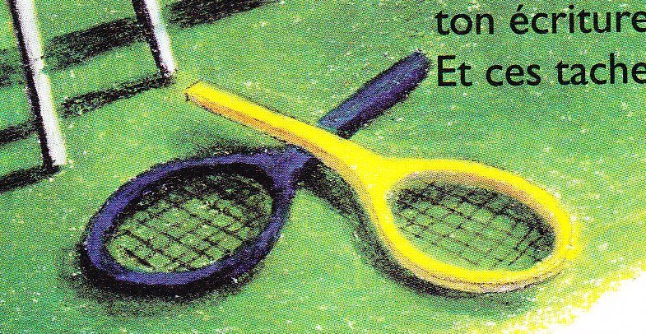
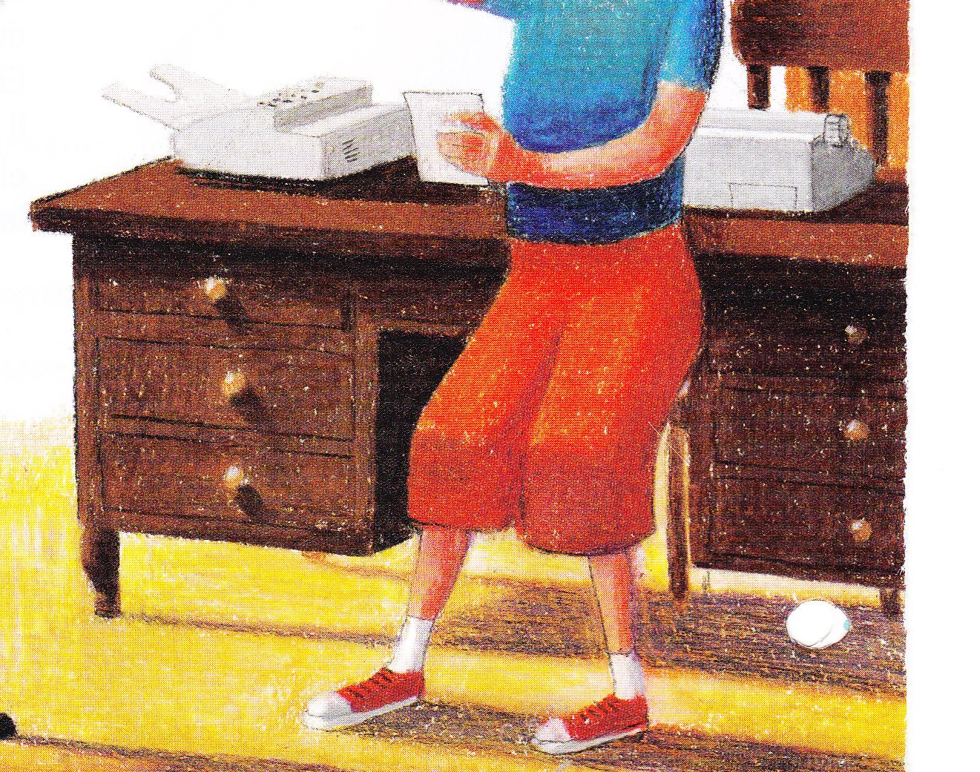
5↓
2↓
1
3

4
- Mots mêlés.
I | A | R | N | R | C | J | J | Z | S | M
F | N | M | A | K | T | R | E | E | S | I
G | J | S | Q | L | O | L | D | G | P | N
R | E | N | T | R | E | E | I | K | O | E
A | A | P | F | I | P | M | R | J | R | R
O | S | I | E | M | T | P | E | G | T | F
T | D | E | X | R | R | U | C | D | I | D
R | T | A | C | X | G | R | T | R | F | S
F | G | S | U | O | I | A | E | E |  | F
A | J | F | S | W | L | O | U | Z | U | X
X | B | C | E | O | I | E | R | A | H | R

Directeur – instituteur – sportif – fax – excuse – école - rentrée
- Ils ont osé ! Certains mots ont pris la place d'autres. Retrouve-les et entoure-les en vert. Relie-les au mot exact.
Antoine son gland-frère lit par-dessus son genou et se toque d'elle.
Sapristi ! Il a saison se dit-elle. Mais pas question de rester toute une allée enfermée dans une bête tasse ! Essuyons autre pose. Cette fois je vais laver ma mallette à la machine.
chose
lettre
essayons
taper
classe
année
raison
grand
épaule
moque

